

Giovedì 21 marzo
Oratorio dell’Annunziata, ore 21:00
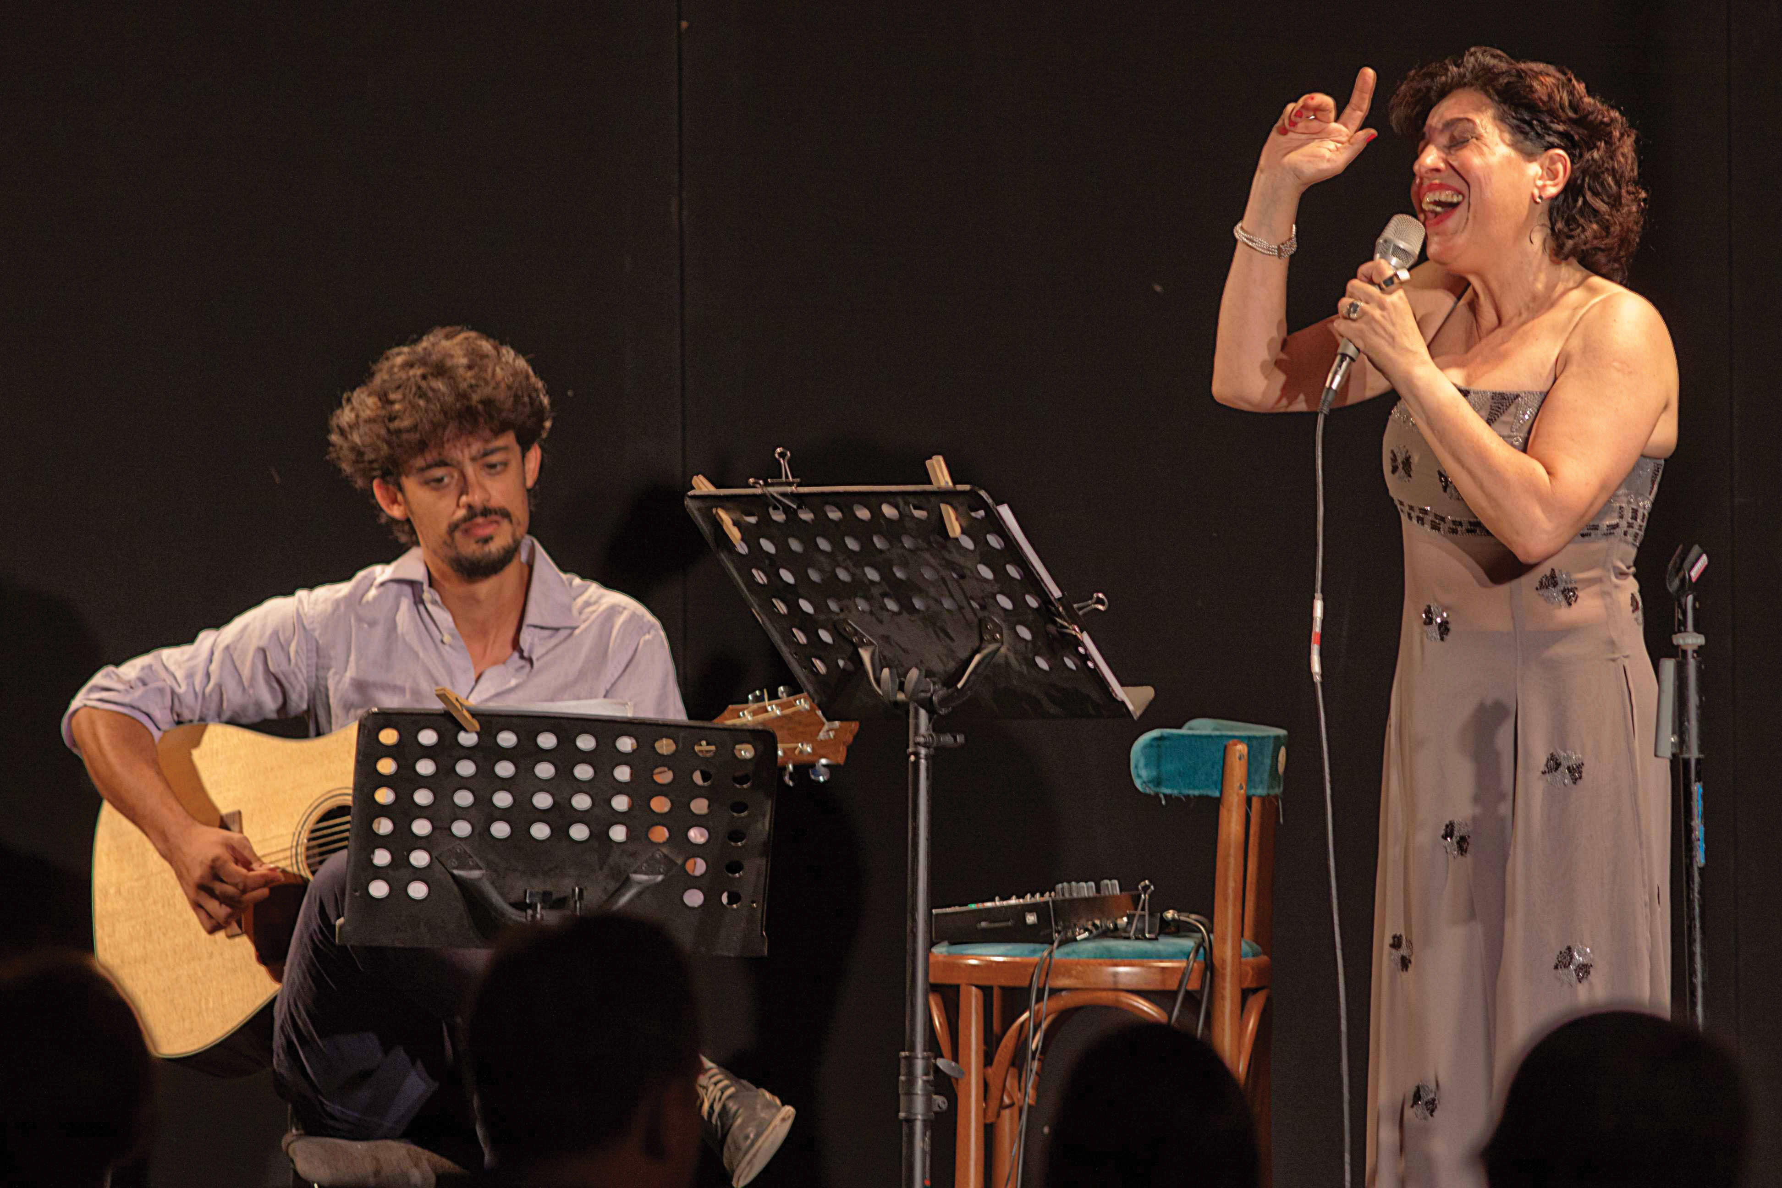
ADA MONTELLANICO

&

FRANCESCO DIODATI
“Wandering”

Ada Montellanico è riuscita a delineare una via tutta italiana al canto jazz, fondendo le prerogative tecniche della musica afro-americana con le peculiarità estetiche e melodiche della nostra tradizione cantautorale.
Fondamentale l’apporto della chitarra di Francesco Diodati, giovane musicista che si sta facendo largo nel panorama italiano.

